**新龙小三班今日动态**

**5.9**

**来园活动**

|  |  |  |  |  |  |
| --- | --- | --- | --- | --- | --- |
| 学号 | 姓名 | 情绪 | 午餐情况 | 午睡情况 | 备注 |
| 1 | 胡凯元 | ○ | ○ | ○ |  |
| 2 | 黄煜棋 | ○ | ○ | ○ |  |
| 3 | 王思宸 | ○ | ○ |  |  |
| 4 | 徐建航 | ○ | ○ | ○ |  |
| 5 | 陈嘉洛 | ○ | ○ | ○ |  |
| 6 | 郑又嘉 | ○ | ○ | ○ |  |
| 7 | 耿旻熙 | ○ | ○ | △ |  |
| 8 | 郑成鑫 | ○ | ○ | ○ |  |
| 9 | 李文浩 | ○ | ○ | ○ |  |
| 10 | 张铭宇 | ○ | ○ | △ |  |
| 11 | 严铭轩 | ○ | ○ | ○ |  |
| 12 | 胡述年 | ○ | ○ | ○ |  |
| 13 | 蒋致远 | ○ | ○ | ○ |  |
| 14 | 王子安 |  |  |  |  |
| 15 | 沈欣妤 | ○ | ○ | ○ |  |
| 16 | 赵歆何 | ○ | ○ | ○ |  |
| 17 | 张一柠 | ○ | ○ | ○ |  |
| 18 | 刘子妍 | ○ | ○ | ○ |  |
| 19 | 赵敏含 | ○ | ○ | ○ |  |
| 20 | 邰昕悦 | ○ | ○ | ○ |  |
| 21 | 李安妍 | ○ | ○ | ○ |  |
| 22 | 杨一安 | ○ | ○ | ○ |  |
| 23 | 张伊伊 | ○ | ○ | ○ |  |
| 24 | 徐鈅媛 | ○ | ○ | ○ |  |

观察内容：观察目标幼儿来园、午餐、午睡的情况

备注：为了方便记录，每一项评价可以选择一个标记，打勾或者画圈都可以。

情绪：稳定○、不稳定△

午餐：吃完○、没吃完△

午睡：入睡○、未入睡△

**评价与分析：**

入园情绪：今天大部分宝宝入园情绪很稳定，能开心来幼儿园。大部分幼儿都能主动放水杯。他们已经适应了幼儿园生活。来园后知道签到、放物品，已经熟悉了一日生活流程。

午餐情况：今天吃的是排骨焖饭、老鸭山药汤。

午睡情况：大部分幼儿在12:40前入睡，个别幼儿13：00前睡着。

**区域游戏：**

|  |  |  |
| --- | --- | --- |
| C:/Users/10238/Desktop/活动照片/IMG_20250509_083433.jpgIMG_20250509_083433  生活区：修凳子 | C:/Users/10238/Desktop/活动照片/IMG_20250509_083442.jpgIMG_20250509_083442  科探区  益智区：情景拼图 | C:/Users/10238/Desktop/活动照片/IMG_20250509_083446.jpgIMG_20250509_083446  桌面建构 |
| C:/Users/10238/Desktop/活动照片/IMG_20250509_083456.jpgIMG_20250509_083456  地面建构 | C:/Users/10238/Desktop/活动照片/IMG_20250509_083503.jpgIMG_20250509_083503  美工区：绘画运动小人 | C:/Users/10238/Desktop/活动照片/IMG_20250509_083559.jpgIMG_20250509_083559  图书区：24节气 |
| C:/Users/10238/Desktop/活动照片/IMG_20250509_084651.jpgIMG_20250509_084651  万能工匠 | C:/Users/10238/Desktop/活动照片/IMG_20250509_084847.jpgIMG_20250509_084847  娃娃家 |  |

集体活动：

美术：印小手

这是一节拓印活动，主要引导幼儿用手蘸颜料通过按压印画出自己的小手，手有五根手指头，印画出来的每一个小手也有所不一样:大小不同、颜色不一样。引导幼儿在小手变形的基础上，来印小手感受印画活动的有趣。

**蒋致远、邰昕悦、李安妍、黄煜棋、王思宸、耿旻熙、郑成鑫、李文浩、沈欣妤、刘子妍、赵敏含、张铭宇、徐鈅媛**能尝试运用拓印的方法印画小手，体验印画的乐趣；**杨一安、张一柠、陈嘉洛、郑又嘉、胡述年、胡凯元、赵歆何、严铭轩、徐建航、张伊伊**注意画面整洁，养成良好的印画习惯。

**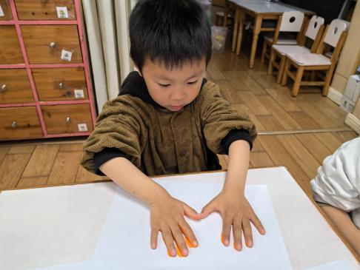；**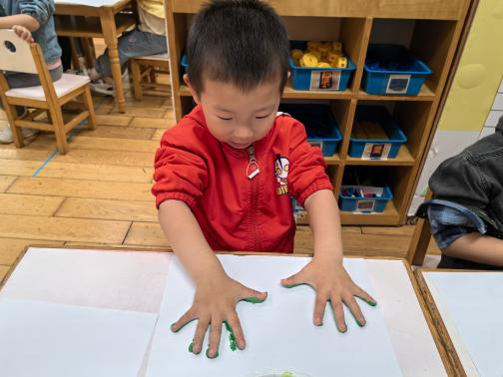**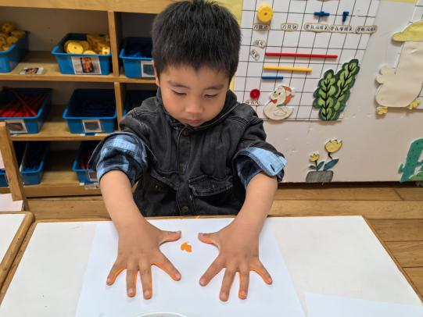**

**户外活动：**场地湿滑，今日未开展户外活动。

**家园合作：**

温馨提醒：

1.动态上的照片，仅作为老师观察时的随拍，并不是所有孩子的照片都会呈现。

2.请家长在来园前为孩子们垫上汗背巾。

3.今天是周五，不开展延时班，大家3点35来接孩子们哦，雨天路滑，注意安全。

4.快乐家园还没带来的家长请于下周一填好带来哦。